Федеральное казенное профессиональное образовательное учреждение № 277
Федеральной службы исполнения наказаний

МЕТОДИЧЕСКАЯ РАЗРАБОТКА

Методические указания по выполнению практической работы
«Изготовление дверного филёнчатого полотна»
Профессия18783 « Станочник деревообрабатывающих станков»

Разработал мастер производственного обучения
ФКП образовательное учреждение № 277
В.А.Чуклин

Красноярск 2017

АННОТАЦИЯ

Методическая разработка предназначена для преподавателей и мастеров производственного обучения по профессиям, относящимся к деревообрабатывающему производству, для ознакомления обучающихся с изготовлением клееных щитов для филенчатых дверей из древесины (порода сосна).
Разработка оснащена графическими материалами и презентацией, которые могут использоваться как средства наглядности при проведении практических работ, уроков теоретического обучения и при производственном обучении.


«Изготовление дверного филёнчатого полотна»

Учебное пособие

Выполнил: Чуклин Виктор Александрович.
мастер производственного обучения по профессии:
«Станочник деревообрабатывающих станков»
ФКП образовательное учреждение №277 г. Красноярск

Введение

Наличие большого парка универсальных, полуавтоматических и автоматических деревообрабатывающих станков, позволяет производителям столярной продукции выпускать высококачественные изделия из древесины, повышать производительность труда и поднимать себестоимость выпускаемых продукции, рост производства столярных изделий, резкое повышение их качества требует совершенствование технологий изготовления, использование совершенных материалов, а также повышение квалификации рабочих.
В настоящие время из древесины изготовляют большое количество наименований столярной продукции. Это стало возможно за счет эффективного использования древесины.
В современном столярном производстве используется более двадцати различных пород древесины. Каждая из них обладает определенными свойствами, эстетическими и технологическими особенностями. Для изготовления дверей используют как мягкие древесные породы, так и твердые. К первой группе относятся сосна, липа, осина. Ко второй – дуб, бук, красное дерево.
Двери из хвойных пород имеют максимальное распространение в современных недорогих интерьерах. Сосновые устанавливают в жилых и административных зданиях, липовые и осиновые, отличающиеся высокой влагостойкостью, устанавливают в банях, саунах, парных. Стоимость древесных материалов из сосны позволяет сделать сравнительно недорогие изделия, доступные каждому рядовому покупателю, в том числе и своими руками.
Двери из твердых пород имеют боле высокую стоимость за счет высокой твердости материала и сложности процесса обработки. Пиломатериалы из дуба или бука значительно дороже пиломатериала мягких пород. Стоимость древесины красного дерева превышает их за счет дополнительных расходов на морскую перевозку. Эти аспекты относят двери из массива ценных пород к элитным изделиям, доступным для неширокого круга покупателей.
Группа вторичной обработки древесины, включая в себя механическую обработку и склеивания из нее полуфабрикатов с целью получение клееных мебельных щитов, которые в дальнейшим проходят защитную отделку, собираются в узлы, а затем конкретное изделие. Из древесины изготавливают столярные изделия: оконные и дверные блоки, половую рейку различных размеров, наличники, домашнюю и офисную мебель, кресла, мягкие стулья и др.
Широкое использование получает клееные щиты из древесины, что позволяет использовать мало мерные отходы путем их склеивания в элементы столярных изделий.
Цель моей работы показать поэтапное изготовление столярного изделия, дверное филёнчатое полотно.

Краткая характеристика материала

Выбор конструкционного материала на изделие и его характеристика.
Обоснование выбора
Древесина является природным полимером, обладающим с совокупностью положительных свойств, которые позволяют широко использовать ее в столярном производстве.
Древесина имеет высокие физико-механические характеристики. Хорошо обрабатывается, имеет малый объемный вес, высокие эстетические качества и природную декоративность, хорошо сопротивляется ударным нагрузкам, надежно и долговечно при условии правильного проектирования изделия и соблюдения технологии изготовления.
Древесина очень хорошо и просто соединяются крепежными изделиями, является экологически чистым материалом, на нее хорошо наносятся защитные и декоративные составы. Выбираем древесину хвойной породы сосна. Чтобы дверь получилась красивой и ровной, нужно тщательно выбирать доски. Они должны быть без изъянов, не иметь крупных сучьев, а также, чтобы сама структура волокон была ровной. Если на поверхности видна синева, это значит, что была нарушена технология хранения и материал начал преть. Такую древесину лучше не использовать, потому что она в дальнейшем начнёт гнить.

Краткая характеристика материала
В древесине сосны четко выделяется ядро и заболонь. Наличие смолы делает древесину стойкой к воздействию влаги. Сосна является прямолинейным, мягким, легким, достаточно прочным материалом. Быстро сохнет, мало коробится особенно по длине. Заболонь легко пропитывается антисептиками. Является основным материалом для изготовления столярных изделий так как пригодна для механической и химической обработки.

Макроскопические признаки сосны
Ядро – от развитого до буровато – красноватого.
Заболонь – желтовато – белая разной ширины (от 20 до 80 годичных слоев).
Общая характеристика цвета древесины красноватый или желтоватый.
Сердцевинные лучи – невидны.
Годичные слои – поздняя древесина красновато – бурого цвета, хорошо развита, резко отличается от ранней светлой древесины.
Смоляные ходы многочисленные диаметром от 0,06 до 0,13мм через лупу хорошо видны на всех разрезах.
Запах – резкий скипидарный.
Кора – внизу толстая с трещинами. Темно – бурая, верху тонкая, гладкая, золотистая.
Технологические свойства сосны
1. Способность удерживать металлические крепления – хорошая.
2. Способность гнуть – не велика.
3. Сопротивление раскалыванию.
4. В тангенциальном направлении меньше, чем в радиальном направлении .При раскалывании тангенциальной плоскости разрушения происходит по ранней древесине так как ее прочность на много меньше поздней древесины.

При изготовлении дверей устанавливаемых в помещениях, можно использовать клей без отвердителя.
Общее требование к склеиваемому материалу:
1. Влажность древесины 8-12%.
2. Оптимальная рабочая температуры 18-20%.
3. Не склеивать при температуре +10 С.
4. нанесения клея односторонние.
5. При склеивании деталей на зубчатый шип удобнее работать низковязкими клеями, при склеивании на гладкую фугу с более густыми клеями.
Требования производству клееных заготовок для окон и дверей:
1. Клееный брусок из трех частей, средняя часть бруска клееная по длине на щит – цельные без дефектов – посинений, остатков смолы, сучков.
2. Клееная заготовка в разрезе должна быть симметрична.
3. Годовые кольца склеиваемых элементов имеющий угол наклонения 60-90С (так достигается лучшая стабильность фона). Если годовые кольца расположены хаотично, это может привести к не качественному склеиванию.

Выбор и подготовка материала
Готовый клееный щит должен сохранить рисунок древесины и природную текстуру.
Выбирая материал, следует сразу же отказаться от покоробленной или неровной древесины. Лучше нарезать заготовки из массивной доски, бруски (ламели) толщиной не менее 5 х 5 см: распилив ее вдоль на части, мы получим бруски с одинаковым цветом и текстурой. Также необходимо обращать внимание и на длину заготовок. Она должна иметь запас от 2 до 5 см, что позволит качественно произвести обработку торцевых срезов склеенных щитов. Классическая филенка из массива представляет собой клееный щит из обрезной доски определенной толщины. Сделать его своими руками можно при условии наличия опыта работы с древесиной и необходимого ручного и механического инструмента. Процесс изготовления начинаем с выбора пиломатериалов.
Лучше для производства дверей использовать свежую хорошо просушенную древесину. Ее технологическая влажность должна составлять 8-12%. Только в этом случае можно гарантировать отсутствие в готовом щите механических напряжений, которые в конечном итоге могут привести к образованию трещин и разрушению филенки. В нашем случае мы используем древесину (порода сосна) проверим влажность древесины электрическим прибором «Влагомером» Наш используемый материал составляет влажность 9%
Обработка деталей
Доски пилим с припуском не мене 10 мм к требуемой длине щита. Сделать это можно вручную, на круглопильной продольного раскроя торцовочной (поперечного раскроя) пиле, но так как у нас Круглопильный станок Ц6 – К, что позволяет нам производить как продольный так и поперечный раскрой пиломатериала, а так же и под углом до 45 градусов.
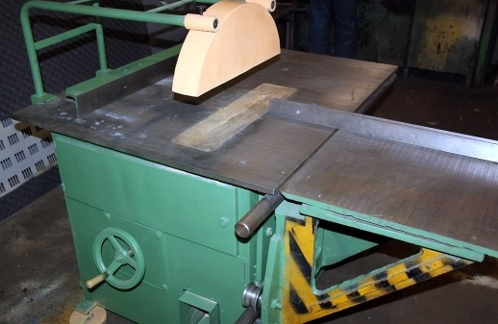
После этого их необходимо тщательно прострогать по пластям и кромкам. Можно выполнить данный этап работ своими руками ручным рубанком или фуганком, но лучше использовать механические приспособления – электрорубанок или фуговальный станок. В нашем случае нам будет помогать выполнить эту нелегкую работу Фуговальный станок СФ4. После обработки кромки деталей должны быть строго перпендикулярны пластям и иметь прямолинейную форму без впадин и горбов.
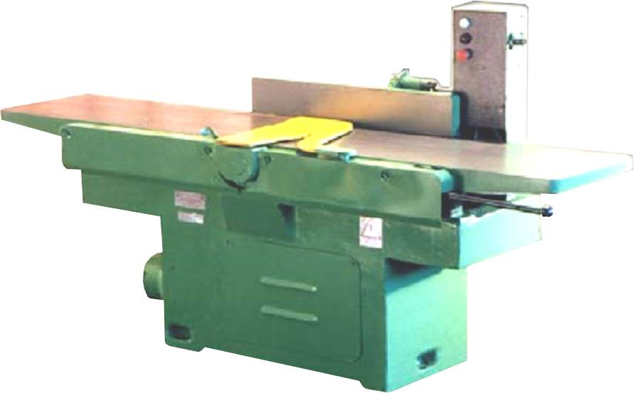
Идеальным инструментом для подготовки деталей к последующей склейке является рейсмусовый станок. Они бывают одно, -двух, -и четырехсторонними. Лучшими и наиболее дорогими являются представители последней группы инструментов. После рейсмусования кромки будут идеальными по форме и строго параллельными друг другу. И нам будет помогать в этом наш Рейсмусовый станок СР 4К.
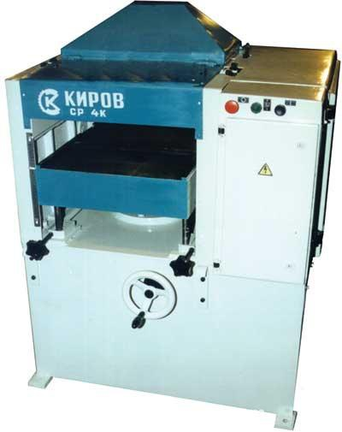
Технология склейки щита, сборка приспособления.
Для того чтобы сделать качественный деревянный щит своими руками, потребуется хороший столярный клей. Производство связующего в нашей стране развито хорошо, кроме этого есть большой выбор импортных аналогов. Перед использованием необходимо проверить качество имеющегося в наличии клея. Для этого им соединяют два ненужных куска древесины и проверяют прочность соединения под ударной нагрузкой. Хороший клеевой шов должен выдерживать удары. Возможное разрушение может происходить лишь по волокнам древесины. Сегодня мы будем использовать уже неоднократно проверенный клей «Момент столяр» ПВА для склеивания дерева.
Для склейки щита потребуются зажимные приспособления, называемые струбцинами или ваймами, которые можно приобрести готовыми или сделать своими руками. Применяют две их разновидности – винтовые и клиновые. В первых сдавливание склеиваемых деталей происходит за счет вращения винта с резьбой, во вторых – за счет забивания клинового упора. С использованием любого вида можно получить высокое качество соединения. В нашем случае мы будем использовать Самодельную винтовую Вайму
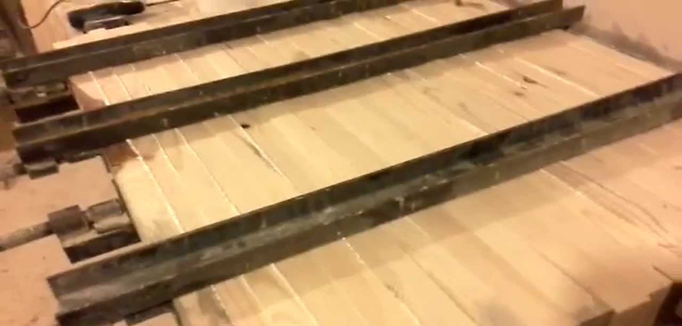
Бруски (ламели) уложите на стол. Вдоль брусков при помощи зажимов или саморезов устанавливаются планки. Подготовленные Бруски (ламели) выкладываются между планками согласно отметкам, сделанным при их сортировке. Затем промажьте каждую из соприкасающихся друг с другом сторон брусков клеем. Здесь подойдет любой клей, используемый для склеивания элементов из древесины. Это может быть ПВА или «Столяр момент». Для нанесения клея используется мягкая кисточка. При этом необходимо следить, чтобы клея было достаточно для склеивания элементов, но не очень много. Далее сжимаем щит и оставляем до полного высыхания клея, как правило, на 12-24 часа. Для более плотного соприкосновения бруски могут прижиматься друг к другу клиньями. Клинья вбиваются под планками до тех пор, пока между заготовками не появятся капли клея. Это первый признак того, что на заготовки оказывается достаточное для качественного склеивания давление. Размер склеиваемого полотна выполняем по ширине 400мм. Почему? Все правильно у нас ширина обрабатываемых заготовок по техническим характеристикам на Фуговальном и Рейсмусовом станке длина ножа 400мм.
После склейки готовое полотно обязательно необходимо прострогать своими руками. На Фуговальном и Рейсмусовом станке.
Самодельная вайма для склеивания щитов филенок и других щитовых заготовок.
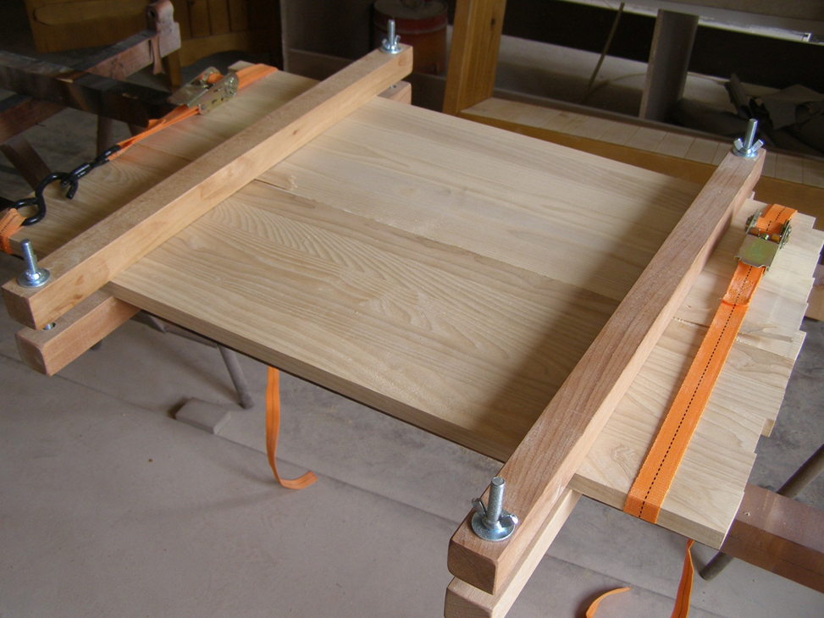

Окончательная обработка
Склеенный и хорошо просушенный мебельный щит для доведения до рабочего состояния требуется тщательно отшлифовать. Предварительная шлифовка осуществляется крупнозернистой наждачной бумагой при помощи ленточной и эксцентриковой шлифовальной машинки. Затем поверхность необходимо обработать и плоскошлифовальной машинкой.

Эксцентриковая круглая шлифовальная электрическая машинка
Для снятия с мебельного щита ворса от древесины применяется очень простой способ: поверхность заготовки покрывается водой. При высыхании ворс приподнимается, и его легко удалить шлифовальным оборудованием. Когда процесс закончен, ровный и гладкий мебельный щит готов к использованию. Изготавливать из него столы, тумбочки, дверные полотна, шкафы и многие другие предметы можно сразу же после окончательной шлифовки.
Воспользовавшись представленными рекомендациями, можно с легкостью изготовить щит для производства мебельных предметов своими руками. Если отнестись к делу с соответствующим вниманием, изготовленное изделие не будет уступать магазинному ни качеством, ни внешним видом.
Пошаговое изготовление филенчатой двери
Размеры черновых заготовок дверной коробки с припусками на последнюю обработку.
1. Стоевые бруски – 2 шт. 1900х95х55
2. Горизонтальные бруски – 2 шт. 890х94х55
Щиты филенок формируются из брусков одинаковой толщины и длины, но не обязательно одинаковой ширины.
Размеры щитов филенок с припусками на дальнейшую обработку.
579х325х45 – 6 шт.
Получение заготовок.
Заготовки после раскроя имеют риски, шероховатость, коробленность которые устраняются путем строгания. Что касается инструментов и приспособлений, то здесь все несколько сложнее, чем при стандартных плотницких работах:
- Для подрезки досок лучше всего использовать ручную электропилу – дисковую.
- Шлифовку выполняем с помощью «Электрических ручных шлифовальных машинок» с соответствующими насадками.
- Собирать конструкцию удобнее всего с использованием клея «Столяр момент»
- Главной деталью, без которой нам не обойтись, является ручной фрезер. С его помощью мы будем выбирать пазы для соединения деталей.
- Строгание производим станком фуговальным СФ 4

Технология изготовления
Все работы выполняем по следующей схеме:
1.Для начала из приобретенных нами досок и брусьев вырезаем заготовки. Для обвязки будут нужны по две длинные (2000 мм – стандарт) и две короткие доски (соответственно, для вертикальных и горизонтальных частей), а для заполнения – прямоугольный клееный щит, размеры которого будут соответствовать размерам обвязки.
При изготовлении филенки для заполнения нужно учитывать, что ее края должны заходить в обвязку минимум на 15-20 мм.
2.После этого выполняем черновую шлифовку заготовки для удаления всех неровностей и заусенцев. Для шлифовки удобно использовать угловую машинку с насадкой. Диолд МШУ-1,3П-01
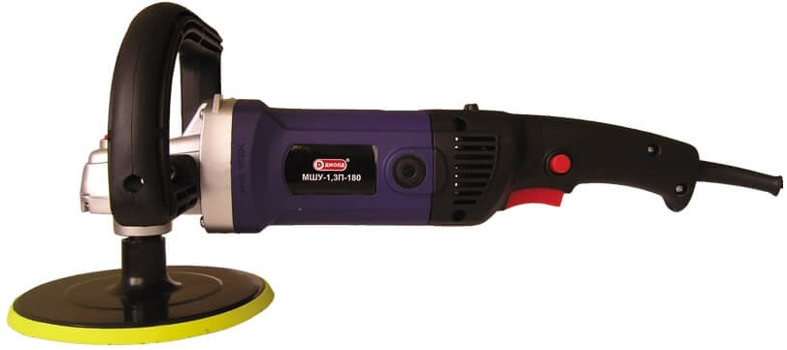
3.После шлифовки обрабатываем детали обвязки с помощью фрезера для деревянных поверхностей. Углы на внутренней стороне частично скругляем, а на плоскостях выбираем пазы соответствующих размеров.
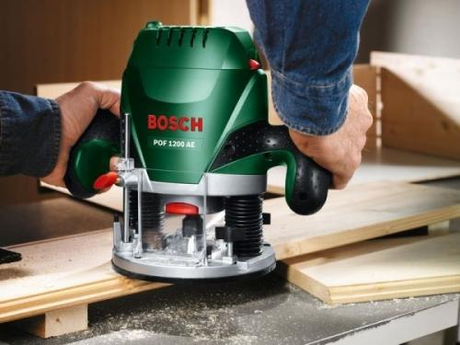
Ручной электрический фрезер, с нижним расположения шпинделя, очень удобен для скругления углов и профильной обработки деталей.
Если для заполнения используется мебельный щит, то оптимальная ширина паза составляет 15,5мм.
Тогда плита толщиной 16 мм войдет в отверстие «в натяг» и будет отлично держаться даже без клея.
4.Торцы горизонтальных частей обвязки также фрезеруем, вырезая шипы для соединения деталей Фрезерным станком ФС – 1Ш

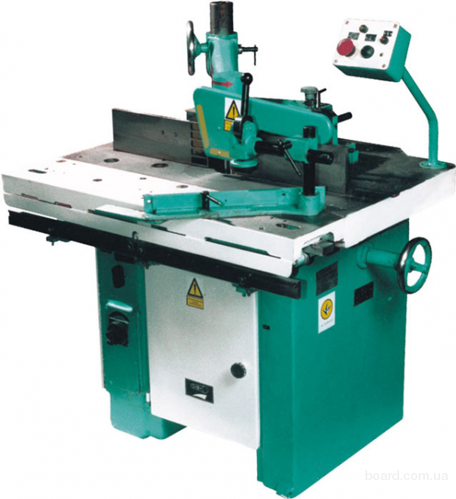

Процесс фрезеровки, выработки проушины и паза
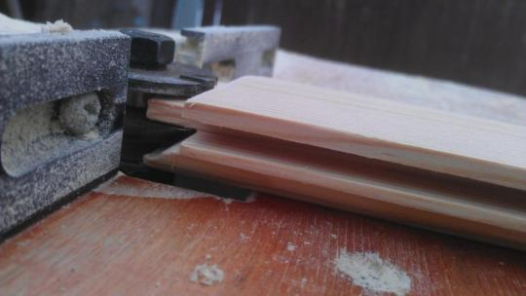

Изготовленный крепежный шип на горизонтальной части.
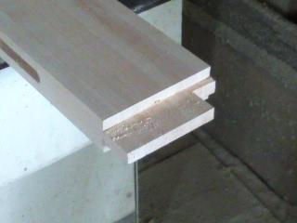
5.На наружной стороне одной из вертикальных стоек делаем выборки под установку петель. В принципе, эти детали можно монтировать и просто на поверхность двери, но если установить опорные пластины в углубления 2-3 мм, то конструкция будет выглядеть куда аккуратнее.

6.Мебельный щит, используемый для заполнения, также шлифуем. При необходимости с помощь фрезера на его краях формируем шипы, которые будут устанавливаться в пазы обвязки.

Собранная насухо обвязка
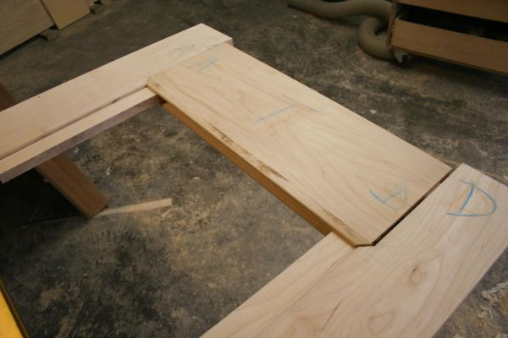
После выполнения всех этих операций дверь можно собирать.
- На верхнюю и нижнюю часть панели заполнения надеваем горизонтальные детали обвязки. Шипы загоняем в паз, а для фиксации используем клей «Столяр момент» по дереву.
- Тщательно выравниваем детали, после чего, не дожидаясь полимеризации клея, надеваем на боковые стороны вертикальные детали обвязки.
- Повторяем процедуру выравнивания, следя за тем, чтобы все элементы соединялись под прямым углом.
- Оставляем дверь в зафиксированном состоянии до тех пор, пока клей не высохнет.

Собранная конструкция филенчатых дверей готовая к отделке
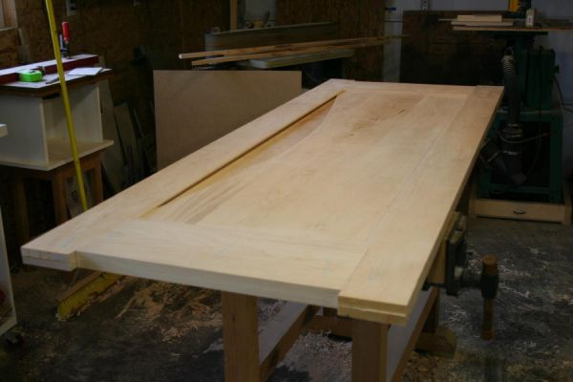

Отделка конструкции
Перед тем, как изготовить дверь своими руками из дерева, мы наносим на заготовки разметку под установку ручек, замков и другой фурнитуры. Однако выполнять сверление и фрезеровку отверстий лучше по готовому изделию, но до нанесения декоративных покрытий.
В процессе шлифовки удаляем все неровности
Чаще всего отделка осуществляется по такой схеме:
- По нанесенной разметке сверлим и фрезеруем отверстия для фурнитуры.
- Все поверхности тщательно шлифуем, удаляя малейшие неровности.
- Обеспыливаем поверхность двери, удаляя с нее мельчайшие опилки влажной ветошью.
- После высыхания вскрываем конструкцию лаком или наносим краску по дереву (для наружных или внутренних работ – в зависимости от того, где будет использоваться дверь).
Покрываем поверхность нашего изделия лаком, чтобы защитить древесину и подчеркнуть ее текстуру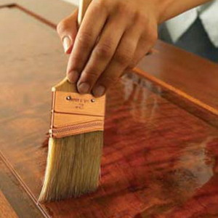
Если в качестве заготовок мы взяли самую простую древесину, то до лакировки можно выполнить покрытие красителями, морилкой, и придать любой цвет и оттенок более благородной древесины с красивой текстурой. Конечно, работа эта отличается значительной трудоемкостью, но зато в результате мы получим конструкцию, которую очень сложно будет отличить от дверей премиум-класса из массива дорогого дерева.
После лакировки устанавливаем ручки и петли. Наша дверь готова!
Заключение
Изготовление дверей и окон из дерева требует от мастера не только сноровки, но и определенного багажа знаний. Новичку с такой работой справиться будет довольно сложно, но при ответственном подходе, а также после внимательного изучения предоставленного материала, вполне возможно сделать красивую и надежную дверь.

Техника безопасности.
Техника безопасности является основным направлением по предотвращения травматизма.
Основное количество травм при работе с ручным инструментом происходит из-за технических неполадок инструментов. Чтобы предотвратить травмы нужно хранить инструменты в специальных ящиках, перед работой проверить ее техническую исправность, оставлять инструмент лезвием на себя или на краю верстака нельзя, так как при падении можно получить травму.
К работе с электроинструментом допускаются лица, достигшие 18-ти лет и получившие специальный допуск к работе с электроинструментом. Перед работой нужно проверить целостность корпуса и от проводящего кабеля, качество заточки режущего инструмента и техническую исправность его.
Электроинструмент должен быть надежно заземлен. Работать с ним можно в сухом месте. Во влажном, сыром помещении работать с электроинструментом можно только при напряжении 36В.
Токопроводящий кабель должен находиться в подвешенном состоянии, сзади работающего электроинструмента, так как его могут передавить, перерубить, зацепить и вызвать при этом короткое замыкание и выбить инструмент из рук. Напряжение I-220B при силе I-0,1A является смертельным для человека, оставлять инструмент на рабочем месте запрещено. После работы электроинструмент очищают от опилок, затачивают режущие органы и убирают до следующей работы.
Для того, чтобы предотвратить нарушение техники безопасности и вызванной этим травматизм производят различные виды инструктажей по технике безопасности.
На каждом предприятии в зависимости от выпускаемой продукции и числа работников, а также от категорий опасности выполняемых работ, ответственность за выполнение норм по технике безопасности ложится на службу техники безопасности, а также на лиц отвечающих за безопасность труда.
Вводный инструктаж проводится со всеми рабочими. Его проводит служба техники безопасности, с подростками до 18 лет инструктаж проводит главный инженер.
Первичный инструктаж или инструктаж на рабочем месте проводит мастер или начальник участка.
Повторный инструктаж (ежеквартально) проводит служба техники безопасности.
Внеочередной инструктаж проводится в случае изменении технологии производства, смены рабочего места по прошествии несчастного случая.
Пожарная часть.
Пожары наносят большой ущерб народному хозяйству. Основными причинами пожаров являются:
- Неумение обращаться с огнем на открытых площадях
- Курение в пожароопасных местах
- Неисправности электрических цепей
- Неправильное хранение легковоспламеняющихся веществ
- Загромождение цехов и территорий
В деревообрабатывающих цехах нужно следить за состоянием электрооборудования, пусковой аппаратуры, силовой и осветительной сети.
Хранить сверхнормативные запасы пиломатериалов, заготовок, деталей в цехах не допускается.
Все подходы и проходы к пожарным кранам должны быть свободными и доступными.
Цеха помимо пожарных водопроводов должны быть обеспечены средствами пожаротушения; огнетушителями, топорами, ведрами, лопатами, баграми, а также ящиком с песком расположенными под пожарными щитами в удобных местах.
Для подачи сигналов о пожаре в цехе, мастерской должна быть установлена сигнализация, в случае ее отсутствия необходимо установить сирены.
Каждый рабочий, заметивший в пожар, обязан немедленно позвонить по телефону 01 и вызвать пожарную охрану.
Список литературы
Основные источники:
- Клюев, Г.И. Столярно-плотничные, стекольные и паркетные работы повышенной сложности: учебное пособие / Г.И. Клюев. – М.: Академия, 2011. – 240 с.
- Клюев, Г.И. Столяр (повышенный уровень): учебное пособие / Г.И. Клюев. – М.: Академия, 2011. – 80 с.
- Куликов, О.Н. Охрана труда в строительстве: учебник / О.Н. Куликов, Е.Н. Ролин. – 7-е изд., стер. - М.: Академия, 2012. – 352 с.
- Степанов, Б.А. Материаловедение для профессий, связанных с обработкой дерева: учебник для НПО; учебное пособие для СПО / Б.А. Степанов. – 7-е изд., перер. и доп. – М.: Академия, 2012. – 328 с.
- С.С.Шумега Технология столярно-мебельного производства.
- П.Д. Бобиков Конструирование столярно-мебельных изделий.
- Л. Н. Крейндлин Столярные работы.
Дополнительные источники:
Материал используемый для обучения с интернет ресурса. Сайт:
- https://nsportal.ru/shkola/tekhnologiya/library/2014/11/08/izgotovlenie-polotna-filyonchatoy-dveri-uchebnoe-posobie-0
- https://dvernojmir.ru/izgotovlenie/filenchatye-dveri-svoimi-rukami.html
- http://gorodverey.ru/izgotovlenie-dveri-svoimi-rukami.html

